主流架构计算机启动过程浅析
姓名、学号
【摘要】
本文深入探讨了三种主流架构（x86、ARM、RISC-V）计算机的启动过程，详细解析了从设备通电、硬件初始化、固件执行到操作系统内核引导的完整流程。同时，针对不同架构的特点，本文从硬件初始化机制、数据通路及引导加载逻辑等角度进行了系统性的对比分析：x86架构主导个人电脑和服务器市场，对历史兼容性要求极高；ARM架构主要应用于移动和嵌入式设备，侧重于能效优化；RISC-V架构作为新兴开源指令集，具有历史包袱小、可定制性与灵活性高的优势。此外，本文对启动过程中涉及的实模式、分页机制、设备树等关键底层术语进行了阐释，对三种架构下寄存器的分配、DRAM的初始化机制、ARM架构的版本更新情况等做了探讨。总的来看，本文有助于读者建立从硬件上电到操作系统运行的系统级底层认知。
【引言】
计算机启动过程，指计算机从关机状态通电后，通过硬件初始化与系统引导进入可操作状态的完整流程，包括硬件初始化、固件执行、引导加载和系统启动等多个阶段。不同架构的计算机（x86、ARM、RISC-V等）在启动过程中存在显著差异，这些差异源于架构设计理念、应用场景和历史演进的不同。本文将对x86、ARM、RISC-V架构计算机的启动过程分别进行分析，帮助读者更好地理解计算机从硬件上电到操作系统运行的完整流程。
【正文】
启动是计算机系统最基础也是最重要的操作之一，直接影响系统的可靠性、安全性和启动速度。随着计算机技术的发展，不同架构的计算机在开机过程中形成了各自的特点：x86架构是传统上个人电脑、服务器等市场的主导架构，也因此对兼容性要求高；ARM架构主要应用于移动设备和嵌入式系统，注重能效和功耗优化；RISC-V是新兴的开源指令集架构，历史包袱相对较小，有高度的可定制性和灵活性。本文将主要探究这三种架构的计算机从上电到内核启动之间执行的动作，并对这一过程中涉及到的若干关键术语进行解释。
硬件初始化机制、指令执行的具体步骤和数据通路、引导加载逻辑等角度切入进行深入分析。
- x86架构（x86-32）
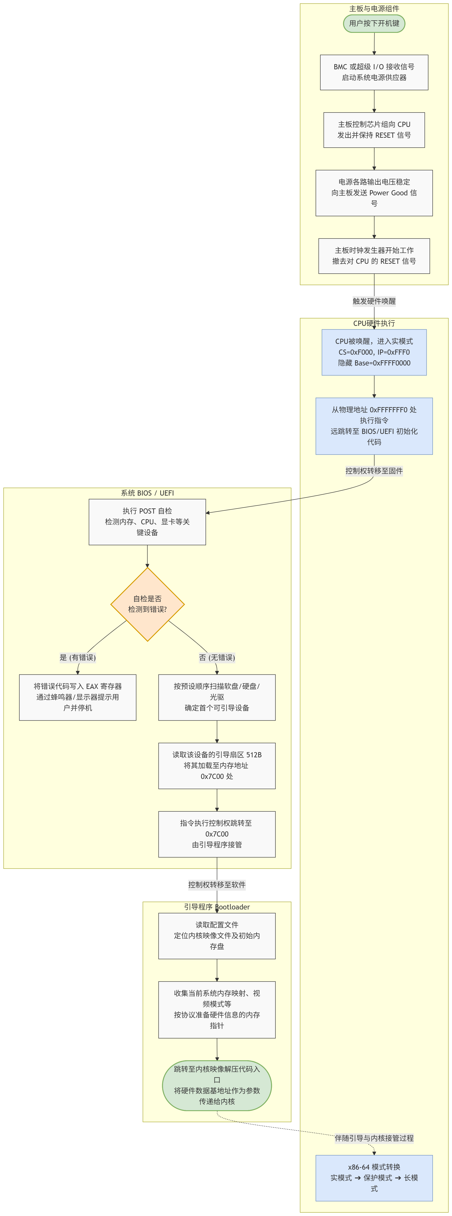
在按下开机键后，主板上的基板管理控制器或超级I/O芯片接收到信号并启动系统电源供应器，主板上的控制芯片组向CPU发出并保持RESET信号。电源供应器的各路输出电压稳定后，向主板发送Power Good信号，主板时钟发生器开始工作，同时撤去对CPU的RESET信号。之后，CPU被唤醒并进入实模式，CS寄存器值置为0xF000，同时内部不可见的基地址（Base Address）被硬件强制初始化为0xFFFF0000，IP寄存器的值置为0xFFF0，因此CPU从内存0xFFFFFFF0地址处开始执行指令（通常存放着一条远跳转指令，直接跳向主板BIOS或UEFI的初始化代码）。
系统BIOS首先执行POST自检（Power-On Self Test），检测系统中关键设备（内存、CPU、显卡、磁盘、键盘、显示器）是否存在、能否正常工作。如果自检过程中检测到错误，系统BIOS将错误代码写入EAX寄存器，并通过蜂鸣器或显示器提示用户。
在POST完成后，系统BIOS按用户预先指定的启动顺序扫描软盘、硬盘或光驱，确定包含可以启动操作系统代码的第一个可引导设备。之后系统BIOS读取该设备的第一个扇区（引导扇区，大小为512B），将其加载到内存地址0x7C00处。随后，CPU的指令执行控制权跳转并移交给这段内存空间中的代码，由代码中的引导程序继续完成操作系统加载。
引导程序读取配置文件，定位存储介质中的内核映像文件以及初始内存盘；收集当前系统的内存映射图、视频模式等硬件信息，并将这些信息的内存指针按照特定协议准备好。完成加载后，引导程序执行一条跳转指令，将程序计数器指向内核映像的解压代码入口，同时将之前收集到的硬件数据结构的基地址作为参数传递给内核，完成从固件层到操作系统内核的最终信息和控制权交接。
x86-64（64位）处理器加电后同样处于实模式以维持兼容性。但为了运行64位操作系统，x86-64处理器需要经历一系列模式转换（实模式->保护模式->长模式）
- ARM架构（ARMv7）
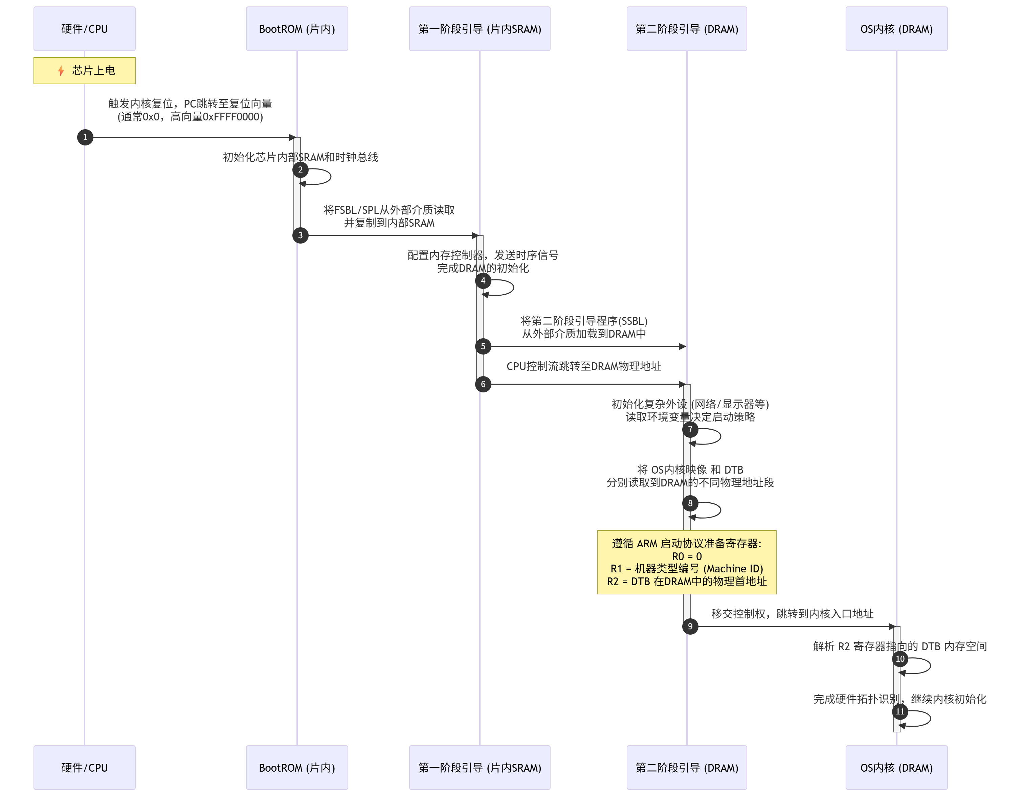
芯片上电，ARM内核复位后程序计数器跳转到复位向量地址（通常为0x00000000，高向量模式下为0xFFFF0000），通过地址映射指向BootROM，CPU直接从其中抓取指令，初始化芯片内部的SRAM和时钟总线。之后，BootROM将存储在外部的非易失性介质中的第一阶段引导程序（FSBL/SPL）读取并复制到芯片内部SRAM中。
第一阶段引导程序配置内存控制器，并向DRAM发送时序信号以使其完成初始化。之后，第一阶段引导程序将第二阶段引导加载程序从外部存储介质加载到DRAM，CPU的控制流跳转到DRAM的物理地址。
第二阶段引导程序进一步初始化各种复杂外设（网络接口、显示器等），并读取环境变量决定启动策略。之后，第二阶段引导程序将操作系统内核映像和设备树二进制文件（DTB）从外部存储介质分别读取到DRAM的不同物理地址段中。在向内核移交控制权之前，第二阶段引导程序会先按照ARM架构的启动协议将R0寄存器清零，使用R1寄存器存储机器类型编号，使用R2寄存器存储DTB在DRAM中的物理首地址。之后，内核启动，解析R2寄存器指向的内存空间，完成硬件拓扑识别。
- ARM架构（ARMv8）
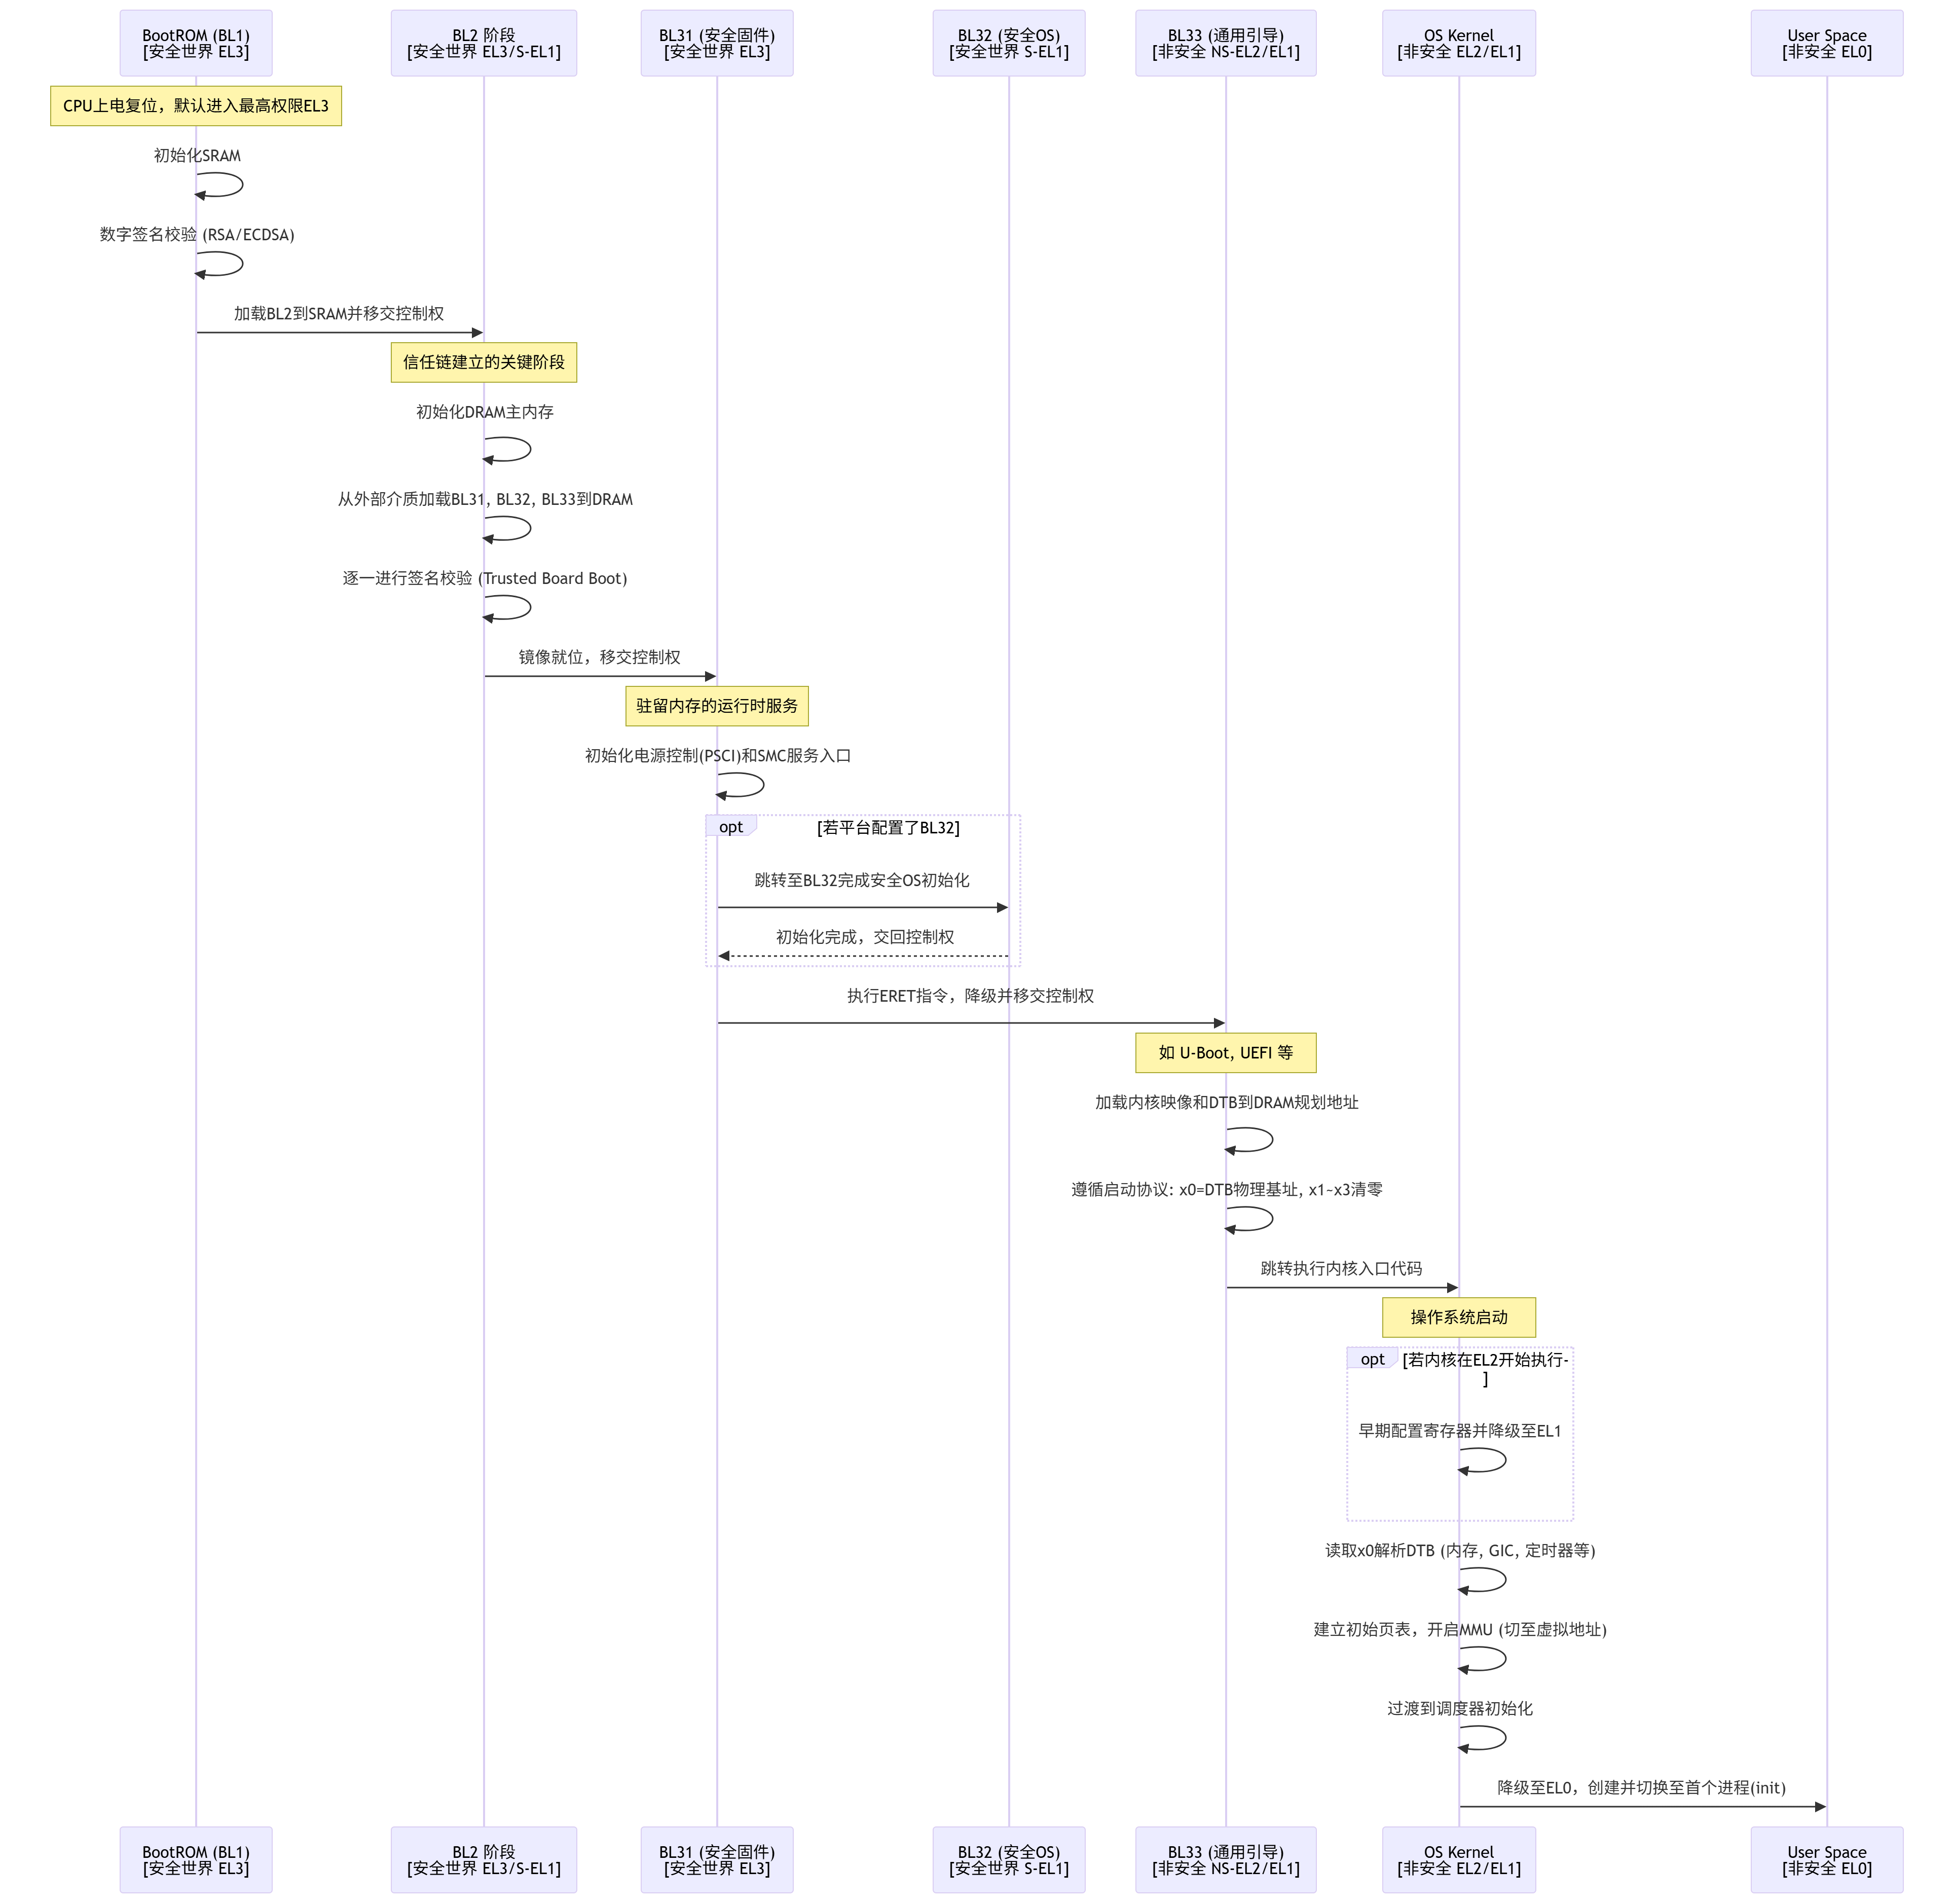
在典型采用TF-A的ARMv8-A安全启动平台上，CPU上电复位后，首先进入EL3异常级别（安全世界，具有最高权限），执行固化在片上BootROM中的初始引导代码（BL1阶段），初始化SRAM，利用RSA或ECDSA等算法对BL2阶段代码进行完整的数字签名校验后，将其加载到SRAM中，再将控制权移交给BL2阶段。
BL2阶段初始化DRAM，并将BL31（EL3运行时安全固件）、BL32（安全操作系统，是否加载取决于平台是否配置）、BL33（非安全世界的通用引导程序）等镜像从外部存储介质分别加载到DRAM中。在加载过程中，在启用了Trusted Board Boot的平台上，BL2会基于受信任的密钥对镜像逐一进行签名校验，以维持信任链。校验通过后，这些镜像被放置于平台安全策略划分好的DRAM内存区域中，随后BL2将控制权移交给BL31阶段。
BL31阶段初始化电源控制（PSCI）和安全监视器调用（SMC）的服务入口。设定好安全环境后，如果系统中存在BL32，BL31会先跳转至BL32完成安全操作系统的初始化，随后BL32交回控制权。最后，BL31阶段执行异常返回（ERET）指令，CPU执行模式由EL3降级至非安全世界的EL2（虚拟化启用时）或EL1，同时将控制权移交给BL33。
BL33阶段通过相关存储驱动将内核映像文件和DTB从外部存储介质加载到DRAM预先规划好的物理地址中；按AArch64启动协议，通用寄存器x0被赋值为DTB在DRAM中的物理基址，寄存器x1-x3严格清零，之后执行一条跳转指令，准备执行内核入口代码。
若操作系统内核在EL2级别开始执行，则会先在早期阶段配置相关寄存器并降级到EL1级别；内核在EL1级别开始执行后，首先读取x0的值，通过解析其指向内存区域的信息来了解内存大小、中断控制器（GIC）位置以及定时器频率等关键参数；之后，内核利用这些信息在DRAM中建立初始的页表结构，开启内存管理单元（MMU），从而让系统的寻址方式从物理地址变为虚拟地址。最终，内核完成从早期引导到调度器初始化的过渡，将异常级别降为EL0，创建并切换到首个用户空间进程init，完成启动过程。
- RISC-V架构
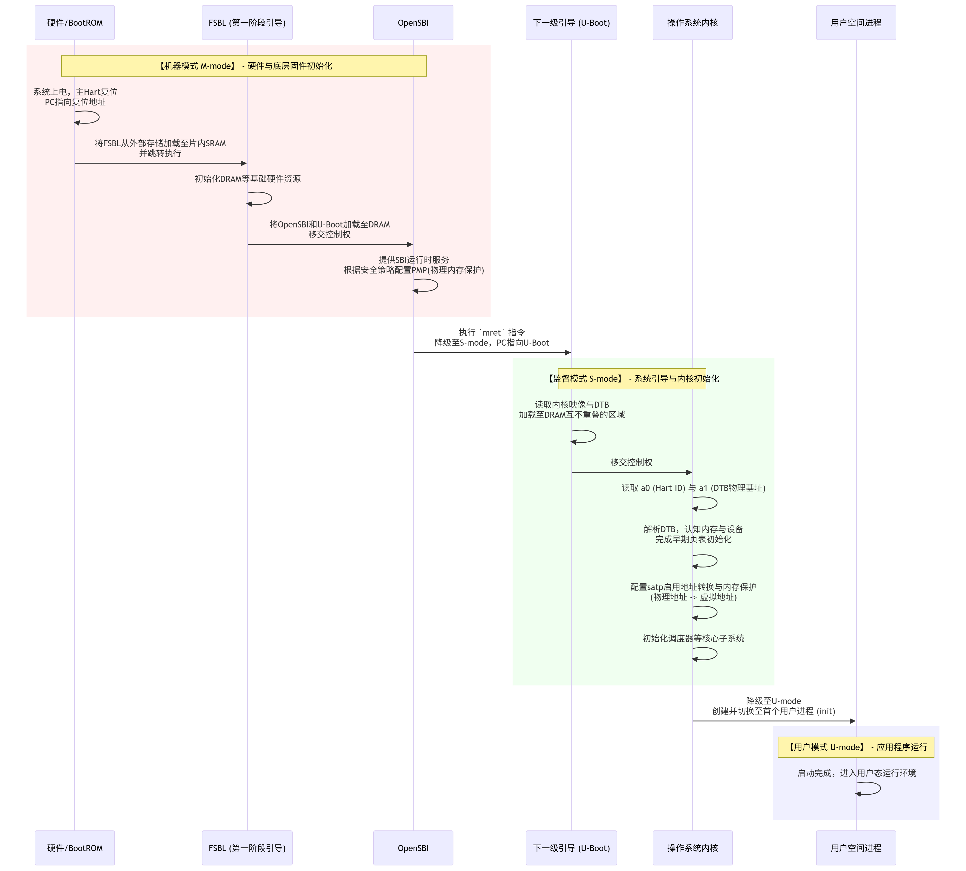
系统上电后，CPU进入具有最高权限的机器模式（M-mode）。平台通常先启动一个主硬件线程（Hart）执行早期启动流程，其余Hart则由固件保持其等待状态，或在后续阶段再被释放。Hart复位后，程序计数器被硬件置为平台定义的复位地址，CPU以M-mode开始执行该地址处固化在片上ROM中的初始引导代码，将第一阶段引导程序（FSBL）从外部存储介质加载到可执行的片内存储区域（如片内SRAM）中，并跳转执行。
第一阶段引导程序初始化DRAM等基础硬件资源，随后将RISC-V底层运行环境OpenSBI和下一级引导程序（如U-Boot）从外部存储介质加载到DRAM，再将控制权移交给OpenSBI；此时CPU仍处于M-mode。OpenSBI提供SBI（Supervisor Binary Interface）运行时服务，并根据平台安全策略配置物理内存保护（PMP）等底层机制。完成运行环境准备后，OpenSBI执行特权级切换指令（mret），将CPU从机器模式降级为监督模式（S-mode），并将程序计数器指向下一级引导程序所在的DRAM地址。
下一级引导程序从外部存储介质中读取操作系统内核映像和设备树二进制文件（DTB），将它们加载到DRAM的预先规划且互不重叠的物理内存区域中，之后将控制权移交给RISC-V操作系统内核。内核在S-mode下被唤醒后，按照RISC-V启动约定首先读取a0寄存器获取当前Hart ID，并读取a1寄存器获取DTB的物理基址；随后，内核通过解析设备树信息建立对内存布局及关键硬件设备的认知，并据此完成早期页表初始化。之后，内核通过配置satp等机制启用地址转换与内存保护，完成从物理地址空间到虚拟地址空间的切换。内核完成调度器等核心子系统初始化之后，将CPU降级到用户模式（U-mode），创建并切换到首个用户空间进程，从而完成整个系统的启动。
- 名词解释
【实模式】实地址模式（简称实模式）是几乎所有x86架构处理器的默认启动模式。在实模式下，CPU只能寻址1MB的物理内存空间，软件可以直接访问BIOS例程、物理内存和外围硬件，过程中没有任何安全保障机制。实模式的产生，源头上是Intel为了让新推出的处理器能兼容基于8086处理器编写的软件而作出的妥协措施。在16位的8086处理器上采用的是分段内存寻址（Segment:Offset，真实地址=Segment<<4+Offset），系统没有保护措施；而在从80286开始的处理器上引入了保护模式，内存容量得到扩大，采用了虚拟地址通过全局描述符表（GDT）和分页机制（Paging）映射到物理内存的寻址方法。由于80286发布时，市面上尚有大量基于8086处理器编写的软件，为让这些软件能在新处理器上正常运行，Intel令80286处理器在刚通电时的表现与8086处理器完全相同，并沿用至今。
【全局描述符表（GDT）】GDT是x86架构CPU在保护模式下的核心数据结构，由多个段描述符组成，用于定义内存段的基址、大小及访问权限。早期CPU中，GDT结合段寄存器将程序的逻辑地址转换为线性地址。在现代操作系统中，GDT的核心职责变为提供硬件级的特权级控制（如区分内核态Ring 0与用户态Ring 3），在底层保障操作系统的安全，防止越权访问。
【分页机制（Paging）】分页机制是现代操作系统进行内存管理和进程隔离的重要方式。它将虚拟空间与物理内存划分为固定大小的“页”，通过页表将线性地址映射为最终的物理地址。分页机制支撑了虚拟内存技术，并通过映射不同的物理页框确保了进程间的严格隔离，有效防止了内存数据的相互篡改，并支持操作系统实现页面级别的读写执行权限保护。
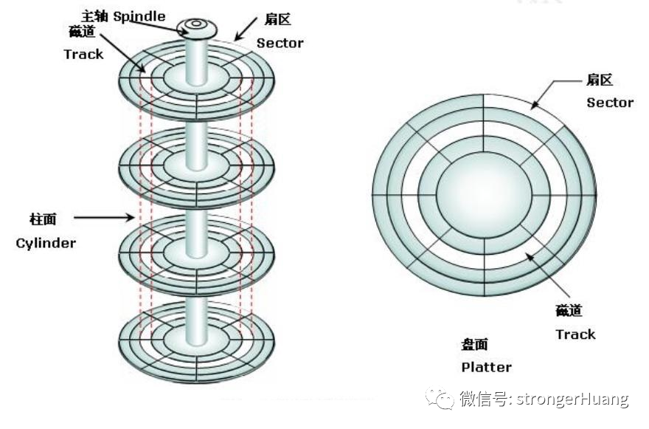
【扇区】计算机硬盘驱动器（HDD）、软盘或光盘等存储介质上，数据读写的基本物理单位。机械硬盘的磁性数据载体被称为盘片（Platter）；在盘片的表面，以主轴为圆心向外辐射出无数个同心圆环（磁道，Track）。为了实现对数据的高效定位与寻址，存储控制器将每一个磁道按照特定的角度划分为多个等长的圆弧段，每一段圆弧即构成一个物理扇区。在早期的工业标准中，硬盘的一个标准物理扇区所能容纳的用户数据量固定为512B；现代的高级格式化标准将物理扇区数据区大小提高为4KB。一个扇区由头部标识区（记录同步字符以及扇区的物理地址信息，供硬盘控制器的磁头进行空间维度的精准定位）、数据区、纠错码区（通过特定的校验算法实时检测并尝试修复因磁介质物理瑕疵或电磁信号干扰导致的读取错误，确保底层数据的完整性）组成。磁盘控制器严格以物理扇区为基本边界执行I/O操作。为了降低操作系统的管理开销并优化空间分配效率，现代文件系统在逻辑层面将多个连续的物理扇区整合为更大的逻辑分配单元，分别称之为“簇”（Cluster）或“块”（Block），并基于这些逻辑单元来完成高层级的文件映射与存储管理工作。
【锁相环】锁相环是一个以频率、相位作为误差信号的闭环控制系统。锁相环的控制目标是让电路的输出信号与外部参考信号保持同步；当参考信号的频率或者相位发生变化的时候，锁相环会通过内部的反馈控制来调节输出频率，直到两者重新同步（锁相）。
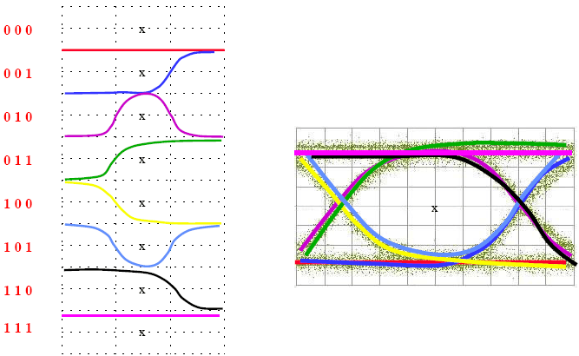
【眼图】用示波器测量内存数据线上传输的一长串随机信号，将所得的连续波形按照一个或两个时钟周期的长度切开，再把这些无数个短小的波形片段全部叠加重合显示在同一个屏幕上，即为眼图。眼图是物理传输中信号质量的直观体现，横向张开的宽度代表了时间裕量（宽度越大，说明信号在时间轴上越稳定），纵向张开的高度代表电压裕量（高度越高，说明高低电平的区分越明显）。
【设备树二进制文件（DTB）】一种由操作系统在启动时读取的二进制数据结构，用于识别和配置底层的硬件设备。在计算机启动过程中，操作系统内核会根据内存中的DTB文件解析出的硬件拓扑结构在系统内部动态创建对应的设备节点，随后系统总线会自动将这些设备节点与匹配的驱动程序绑定，完成硬件的初始化。
【安全世界 & 非安全世界】ARMv8通过硬件逻辑，将CPU划分为安全世界/非安全世界这两个并行的执行环境。安全世界中运行受信任的执行环境，处理安全敏感的任务（如身份验证）；非安全世界运行用户日常接触的操作系统及其应用程序，无法直接访问安全世界的资源。
【BIOS & UEFI】BIOS（基本输入输出系统）是传统的固件接口标准，存储在ROM中作为计算机启动时运行的首个程序。BIOS运行在实地址模式下，启动时执行POST检查计算机各主要硬件的状态；配合MBR(Master Boot Record)分区表使用，MBR限制计算机系统最大支持的硬盘容量为2.2TB，同时最多只能创建4个主分区。为了解决硬件容量增长和启动速度的需求，设计了UEFI（统一可扩展固件接口）作为现代的替代方案。UEFI可以运行在32位或64位模式下，允许访问更多的内存地址空间（从而UEFI可以使用图形界面代替纯命令行界面）；UEFI支持并行初始化硬件，可以直接加载操作系统的引导装载程序，从而显著缩短电脑开机时间。UEFI配合GPT(GUID Partition Table)分区表使用，支持的最大硬盘容量为9.4ZB，同时可创建128个分区。此外，UEFI引入了安全启动（Secure Boot），可以通过数字签名验证引导程序，防止病毒或未经授权的代码在系统启动前运行。
- 其它问题
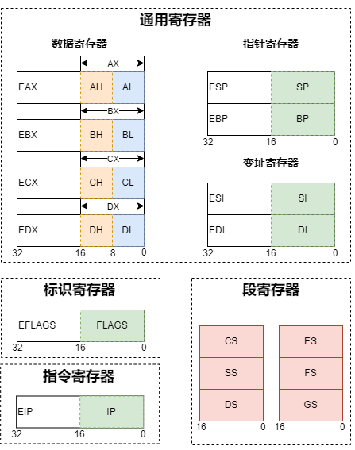
  - x86架构CPU有哪些可被用户访问的寄存器？（以32位机器为例）
通用寄存器：EAX（累加寄存器，主要用于算术和逻辑运算、存储函数返回值），EBX（基址寄存器，用于存储内存地址的基址），ECX（计数寄存器，通常在循环指令或字符串操作中作为计数器使用），EDX（数据寄存器，常与EAX配合使用，用于处理I/O端口操作，或者在进行大数乘除法时存放高位数据）；ESI（源变址寄存器，在字符串和内存块移动操作中，指向源数据的地址），EDI（目的变址寄存器，在字符串和内存块操作中，指向目标数据的地址），EBP（基址指针寄存器，指向当前函数栈帧的底部），ESP（栈指针寄存器，指向当前调用栈的栈顶）
在早期的16位实模式下，段寄存器结合偏移量用于计算物理地址。在现代32位保护模式的平坦内存模型（Flat Memory Model）中，段寄存器主要用于指向段描述符。段寄存器主要包括CS（代码段，与EIP配合使用），DS（数据段，是默认的数据存储位置），SS（栈段，与EBP、ESP配合使用），ES/FS/GS（附加段，其中FS、GS经常被用来指向操作系统特定的数据结构）
除了通用寄存器和段寄存器以外，还有EIP（指令指针寄存器，存储下一条指令的内存地址），EFLAGS（标志寄存器，各个位代表了CPU的运行状态和上一次算术/逻辑运算的结果）。
在64位系统中，上述寄存器的前缀由E变为R，另外新增8个通用数据寄存器R8-R15。
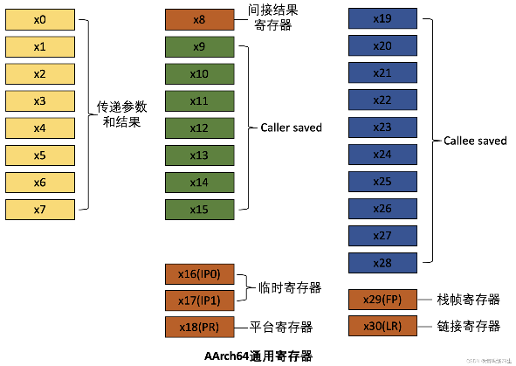
  - AArch32/64 CPU有哪些寄存器？
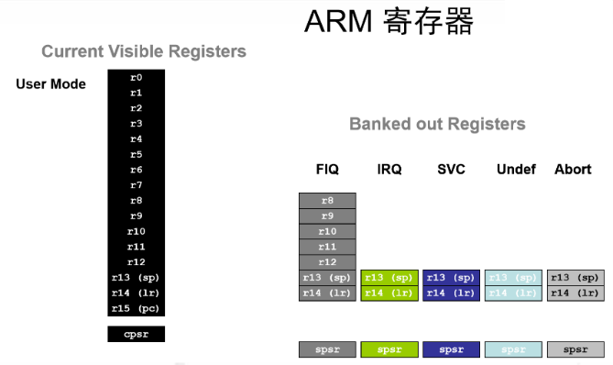
AArch32有15个通用寄存器R0-R15，其中R13作为堆栈指针，R14作为链接寄存器（保存函数返回地址），R15作为程序计数器（可以参与运算）；此外还有两个状态寄存器CPSR（保存当前处理器的状态）、SPSR（用于在发生异常时备份CPSR的值）。
AArch64有31个通用寄存器X0-X30，其中X0-X7通常用于传递函数参数和返回值，X29作为帧指针（追踪栈帧），X30作为链接寄存器；此外还有SP（堆栈指针），PC（程序计数器），XZR（零寄存器），PSTATE（保存当前进程状态信息，包含状态标志位、异常屏蔽位等信息）等特殊寄存器。
  - RISC-V架构CPU有哪些寄存器？
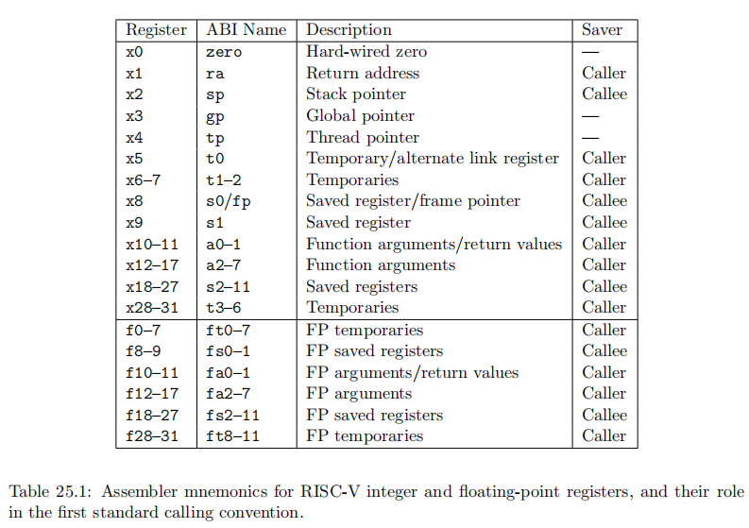
RISC-V架构下有32个通用寄存器x0-x31，其中x0(zero)作为零寄存器，x1(ra)存储子程序返回地址，x2(sp)存放栈指针（指向当前栈顶），x3(gp)作为全局指针指向静态数据区，x4(tp)作为线程指针指向线程本地存储，x5-x7(t0-t2)、x28-x31(t3-t6)作为临时寄存器，x8(s0/fp)保存寄存器或帧指针，x9(s1)保存寄存器，x10-x11(a0-a1)存储函数参数或返回值，x12-x17(a2-a7)存储函数参数，x18-x27(s2-s11)保存寄存器（在函数调用中保护原值）。
除通用寄存器外，RISC-V架构下还有程序计数器（pc，只能通过跳转指令修改）、控制与状态寄存器（CSRs，用于配置系统参数、处理异常和中断，使用专用指令进行访问）。
如果该CPU支持浮点运算，则还有额外的32个浮点寄存器（f0-f31）以及fcsr（浮点控制与状态寄存器，用于记录舍入模式和异常标志）。
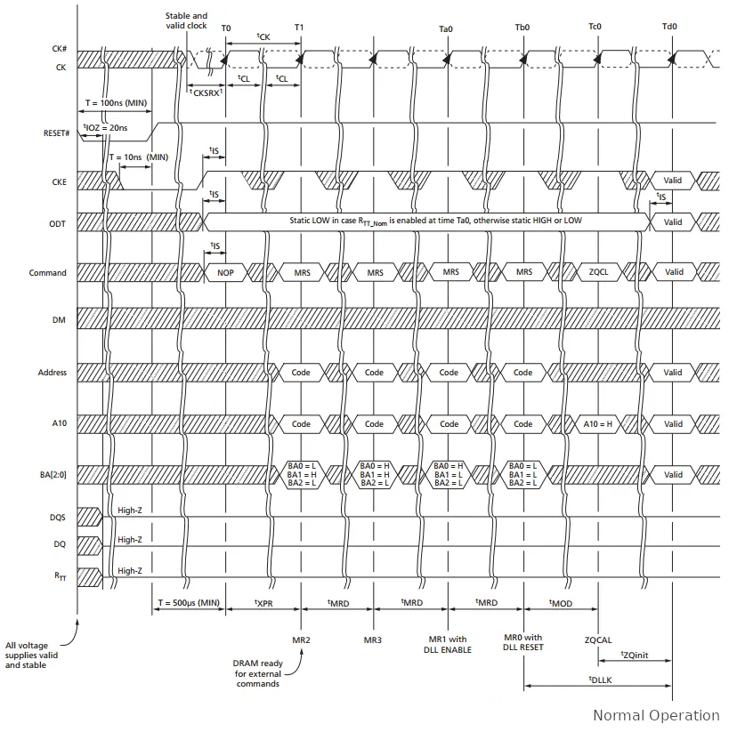
  - DRAM的初始化过程
计算机上电后，主板电源管理芯片开始为内存插槽供电，控制器将DRAM的复位引脚拉低，使DRAM保持在稳定复位状态。当电源稳定后，控制器拉高复位引脚解除复位，并开始输出差分时钟信号、拉高时钟使能引脚（CKE）；之后，控制器等待一个预设的时间以让DRAM 内部的锁相环（PLL）和时钟树完全稳定，再向DRAM发送一系列MRS（Mode Register Set）命令，按既定顺序写入DRAM的各个模式寄存器，从而确立DRAM的各个核心工作参数。接下来，控制器发出ZQCL（ZQ Calibration Long）命令，每个DRAM颗粒上ZQ引脚外接的240Ω电阻校准其内部的终端电阻（ODT）和输出阻抗，保证DRAM的高速信号传输质量。最后，控制器对DRAM进行物理层面的校准，如写平齐（通过微调数据选通信号DQS的延迟，使其与时钟信号CK在每一颗DRAM颗粒的接收端严格对齐）、VrefDQ校准（调整数据引脚内部参考电压，以在眼图中找到区分0和1的最佳电平）、读写居中（通过发送特定的测试码，不断微调信号的采样延迟，将采样点精确放置在数据眼图张开最大的中心位置，确保信号最稳定）。
  - ARMv7和ARMv8有什么区别？
ARMv7基于增强型哈佛结构，所有通用寄存器、指令集和地址空间都限制在32位；ARMv8引入了64位执行状态AArch64，引入了A64指令集，并支持64位虚拟地址和64位算术运算。ARMv8相比ARMv7，移除了绝大部分指令的条件执行后缀支持（避免在现代的深度流水线CPU中带来严重的预测压力），仅保留少数专用条件指令；引入了清晰的异常级别模型，将异常级别分为EL0（用户应用程序）、EL1（操作系统内核）、EL2（虚拟化监控程序）、EL3（安全监视器），让整个系统的权限管理和安全隔离更加严密。
【结论】
通过深入分析三种架构计算机的启动流程，可以发现三种架构的启动过程既有共性也有差异，每种架构都有其独特的设计理念和实现方式。x86架构的启动流程最为标准化也最为复杂，体现了强大的历史兼容性，展现这一历史悠久的架构的深厚底蕴；ARM架构的启动流程高度依赖BootROM，并且由于缺乏强大的总线枚举能力，需要通过设备树这一静态数据结构硬编码硬件信息并传递给操作系统内核；RISC-V架构的启动流程在设计上结合了x86和ARM架构的优点，拥有标准化的运行时接口（SBI），使得同一个操作系统内核更容易在不同的RISC-V芯片上运行。
【参考文献】
[1]袁茜茜.探究计算机的启动过程[J].微型机与应用,2016,35(03):38-40.DOI:10.19358/j.issn.1674-7720.2016.03.013.
[2]计算机启动原理（X86机器）: https://blog.csdn.net/W170532934/article/details/7200409
[3]x86操作系统02——计算机的启动过程: https://blog.csdn.net/qq_57576433/article/details/154362637
[4]实模式: https://baike.baidu.com/item/%E5%AE%9E%E6%A8%A1%E5%BC%8F/7354531
[5]x86架构：硬件启动过程分析: https://www.cnblogs.com/theseventhson/p/13030374.html
[6]Trusted Firmware-A Documentation: https://trustedfirmware-a.readthedocs.io/en/latest/
[7]ARM启动流程: https://blog.csdn.net/uoscn/article/details/147169514
[8]RISC-V CPU加电执行流程: https://www.cnblogs.com/mkh2000/p/15811708.html
[9]OpenSBI背景介绍/编译/启动，及其和Linux交互: https://www.cnblogs.com/arnoldlu/p/18170952
[10]计算机是如何启动的？: https://zhuanlan.zhihu.com/p/43802526
[11]保护模式: https://baike.baidu.com/item/%E4%BF%9D%E6%8A%A4%E6%A8%A1%E5%BC%8F/3209404
[12]x86架构所有寄存器和标志位详细信息(全名+作用): https://blog.csdn.net/apkjdk/article/details/106300060
[13]x86通用寄存器: https://zhuanlan.zhihu.com/p/288636064
[14]x86寄存器: https://www.cnblogs.com/HachikoT/p/16953947.html
[15]一口气看完45个寄存器 ——x86/x64架构: https://blog.csdn.net/luoganttcc/article/details/126629152
[16]ARM常用寄存器+7种处理器模式: https://zhuanlan.zhihu.com/p/699572723
[17]一起学RISC-V汇编第3讲之寄存器: https://www.cnblogs.com/sureZ-learning/p/18306366
[18]扇区: https://baike.baidu.com/item/%E6%89%87%E5%8C%BA/3642285
[19]存储器Flash页、扇区、块的区别: https://blog.csdn.net/ybhuangfugui/article/details/121463317
[20]高级格式化: https://baike.baidu.com/item/%E9%AB%98%E7%BA%A7%E6%A0%BC%E5%BC%8F%E5%8C%96/7596476
[21]DDR4内存的初始化和校准: https://www.vxworks.net/x86/1248-ddr4-initialization-and-calibration
[22]ddr模式寄存器配置: https://blog.csdn.net/clj609/article/details/138394318
[23]眼图: https://zhuanlan.zhihu.com/p/614372229
[24]详解：什么是眼图、眼图怎么看？: https://blog.csdn.net/chenhuanqiangnihao/article/details/110931461
[25]20231106-【锁相环PLL学习总结】原理/simulink仿真/电荷泵锁相环/任意频率锁定跟踪: https://zhuanlan.zhihu.com/p/665365512
[26]ARMv7和ARMv8架构比较: https://blog.csdn.net/tilblackout/article/details/115179162
[27]简述ARM TrustZone: https://zhuanlan.zhihu.com/p/101486119
[28]rk3588 安全世界和非安全世界: https://blog.csdn.net/qq_34565422/article/details/153179451
[29]UEFI和BIOS的区别: https://geek-docs.com/linux/linux-ask-answer/uefi-and-bios-differences.html
[30]一文搞懂UEFI: https://www.cnblogs.com/ToTigerMountain/articles/18669860

